KHOA CÔNG NGHỆ THÔNG TIN
Học phần Project 1 (IT1.241.3)
THIẾT KẾ CƠ SỞ DỮ LIỆU
Tài liệu 07 – Giai đoạn Phân tích thiết kế
Thông tin | Nội dung
Đề tài | Hệ thống quản lý bệnh viện Mỹ Phát tích hợp AI
Giảng viên | TS. Phạm Đình Phong
Phụ trách | Khôi (soạn), Hưng (rà soát)
Hệ quản trị | MySQL 8 (InnoDB, utf8mb4, utf8mb4_unicode_ci); lược đồ do Flyway quản lý (V1–V23)
Phiên bản | v0.2 (cập nhật theo hệ thống hiện tại)
Ngày lập | 11/10/2026
Tệp kèm theo | schema.sql (lược đồ tham chiếu khớp Flyway V1–V23), seed.sql (dữ liệu tham chiếu: vai trò, khoa, thuốc, tương tác thuốc)

Tài liệu mô tả cơ sở dữ liệu MySQL của hệ thống đang chạy: 23 bảng nghiệp vụ và bảng kỹ thuật flyway_schema_history, được đối chiếu trực tiếp với cơ sở dữ liệu sau khi Flyway chạy các migration V1–V23, với các lớp thực thể JPA và với từ điển dữ liệu (Tài liệu 04). Tệp schema.sql là bản trích lược đồ từ chính cơ sở dữ liệu đó; nguồn chính thức của lược đồ vẫn là thư mục backend/src/main/resources/db/migration.

1. Nguyên tắc thiết kế
- Chuyển từ lớp sang bảng: mỗi lớp thực thể JPA tương ứng một bảng; quan hệ 1-N thể hiện bằng khóa ngoại; quan hệ N-N tách bằng bảng trung gian (user_roles); quan hệ hợp thành (đơn thuốc – dòng thuốc, hóa đơn – dòng hóa đơn, chỉ định – kết quả cận lâm sàng, phiên chat – tin nhắn) dùng khóa ngoại bắt buộc (NOT NULL).
- Khóa: khóa chính kỹ thuật là cột id (BIGINT tự tăng); riêng user_roles dùng khóa chính kép (user_id, role_id). Chỉ có hai mã nghiệp vụ hiển thị cho người dùng là patients.patient_code (BN-yyMMdd-nnn) và invoices.invoice_code (HDyyMMdd + 6 chữ số), đều duy nhất; drugs.code là mã thuốc do dược sĩ đặt. Các đối tượng còn lại nhận diện bằng id.
- Đặt tên: bảng số nhiều snake_case, cột snake_case, khóa ngoại thường là <đối tượng>_id (một số cột đặt theo vai trò: doctor_id, dispensed_by, cashier_id), cột thời gian created_at, updated_at. Các cột mã duy nhất là patients.patient_code, invoices.invoice_code, drugs.code và roles.code; hệ thống không có cột code chung cho mọi bảng.
- Không xóa cứng dữ liệu y tế và tài chính: hệ thống không có thao tác xóa ca khám, đơn thuốc, cấp phát, hóa đơn; chỉ đổi trạng thái (users.status = LOCKED, appointments.status = CANCELLED, invoices.status = CANCELLED hoặc REFUNDED kèm lý do) để giữ lịch sử và truy vết. Không dùng cột xóa mềm riêng (deleted_at). Chỉ có hai ngoại lệ là dữ liệu hỗ trợ: lịch trực (hủy ca là xóa dòng) và dị ứng của bệnh nhân.
- Lưu giá tại thời điểm giao dịch: chi tiết hóa đơn sao chép mô tả, số lượng và đơn giá lúc lập; hóa đơn lưu số thẻ BHYT, mức hưởng và tên thu ngân tại thời điểm thu, nên đổi giá thuốc hay đổi thông tin sau đó không làm sai hóa đơn cũ.
- Kiểu tiền và số: tiền dùng DECIMAL(12,2), đơn vị đồng, không dùng FLOAT hoặc DOUBLE; tỷ lệ phần trăm BHYT dùng DECIMAL(5,2); sinh hiệu và nội dung gợi ý của AI lưu dạng JSON.
- Toàn vẹn bằng ràng buộc: NOT NULL, UNIQUE, FOREIGN KEY, CHECK ở tầng cơ sở dữ liệu, bên cạnh kiểm tra ở ứng dụng: UNIQUE chặn cấp phát trùng, hai ca khám cùng một lịch hẹn, trùng mã giao dịch; CHECK chặn tồn kho âm; cột sinh tự động giữ mỗi ca khám chỉ có một hóa đơn còn hiệu lực; khóa lạc quan (cột version) chặn hai thu ngân cùng thu một hóa đơn.
- Quản lý lược đồ bằng Flyway: mọi thay đổi lược đồ và dữ liệu danh mục là một migration trong db/migration (V1–V23), chạy tự động khi backend khởi động. Hibernate đặt ddl-auto = validate nên chỉ kiểm tra khớp với lược đồ, không tự tạo hay sửa bảng. Không sửa migration đã chạy; thay đổi mới là migration mới.
- Lưu trữ: hệ thống dùng InnoDB để hỗ trợ giao dịch; bộ ký tự utf8mb4 (collation utf8mb4_unicode_ci) để lưu tiếng Việt có dấu đầy đủ; thời gian là DATETIME theo giờ Việt Nam (backend cấu hình múi giờ Asia/Ho_Chi_Minh).

2. Ánh xạ lớp sang bảng
Lớp | Bảng
Role | roles
User | users (quan hệ N-N với Role qua bảng nối user_roles)
(bảng nối User – Role) | user_roles
StaffProfile | staff_profiles (một-một với users; chức danh xác định bằng vai trò)
Department | departments
StaffSchedule | staff_schedules
Patient | patients
PatientAllergy | patient_allergies
Appointment | appointments
ChatSession | chat_sessions
ChatMessage | chat_messages
Visit | visits
MedicalRecord | medical_records
LabOrder | lab_orders
LabResult | lab_results
AiClinicalSuggestion | ai_clinical_suggestions
Drug | drugs
DrugInteraction | drug_interactions
Prescription, PrescriptionItem | prescriptions, prescription_items (composition: dòng thuốc thuộc về đơn, đơn không bị xóa cứng)
Dispense | dispenses
Invoice, InvoiceItem | invoices, invoice_items (composition: dòng chi phí thuộc về hóa đơn)
(kỹ thuật) | flyway_schema_history – lịch sử migration do Flyway quản lý, không có lớp thực thể

3. Sơ đồ quan hệ thực thể (ERD)
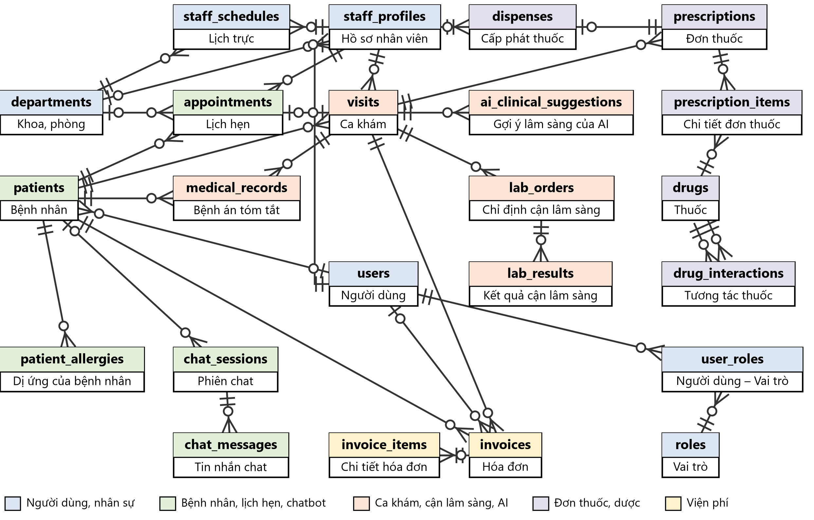
Hình 3.1. ERD tổng quát của 23 bảng nghiệp vụ (chân chim là phía nhiều; hai vạch ở phía cha là khóa ngoại bắt buộc, vòng tròn ở phía cha là khóa ngoại không bắt buộc)

3.2. ERD – Bệnh nhân, lịch hẹn và chatbot
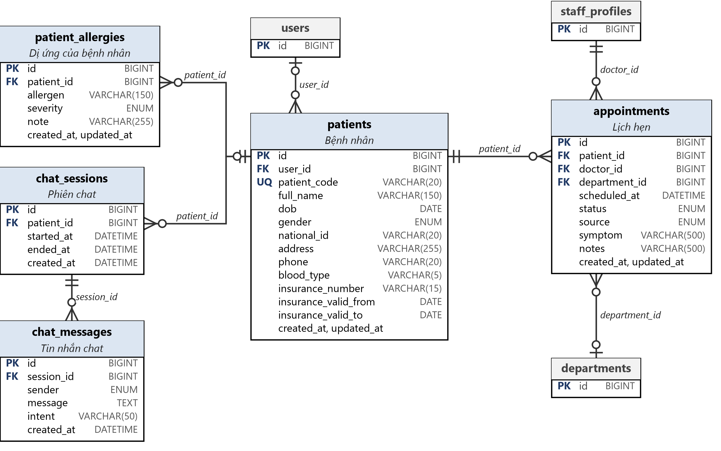
Hình 3.2. ERD nhóm Bệnh nhân, lịch hẹn và chatbot

3.3. ERD – Ca khám, cận lâm sàng và gợi ý lâm sàng của AI
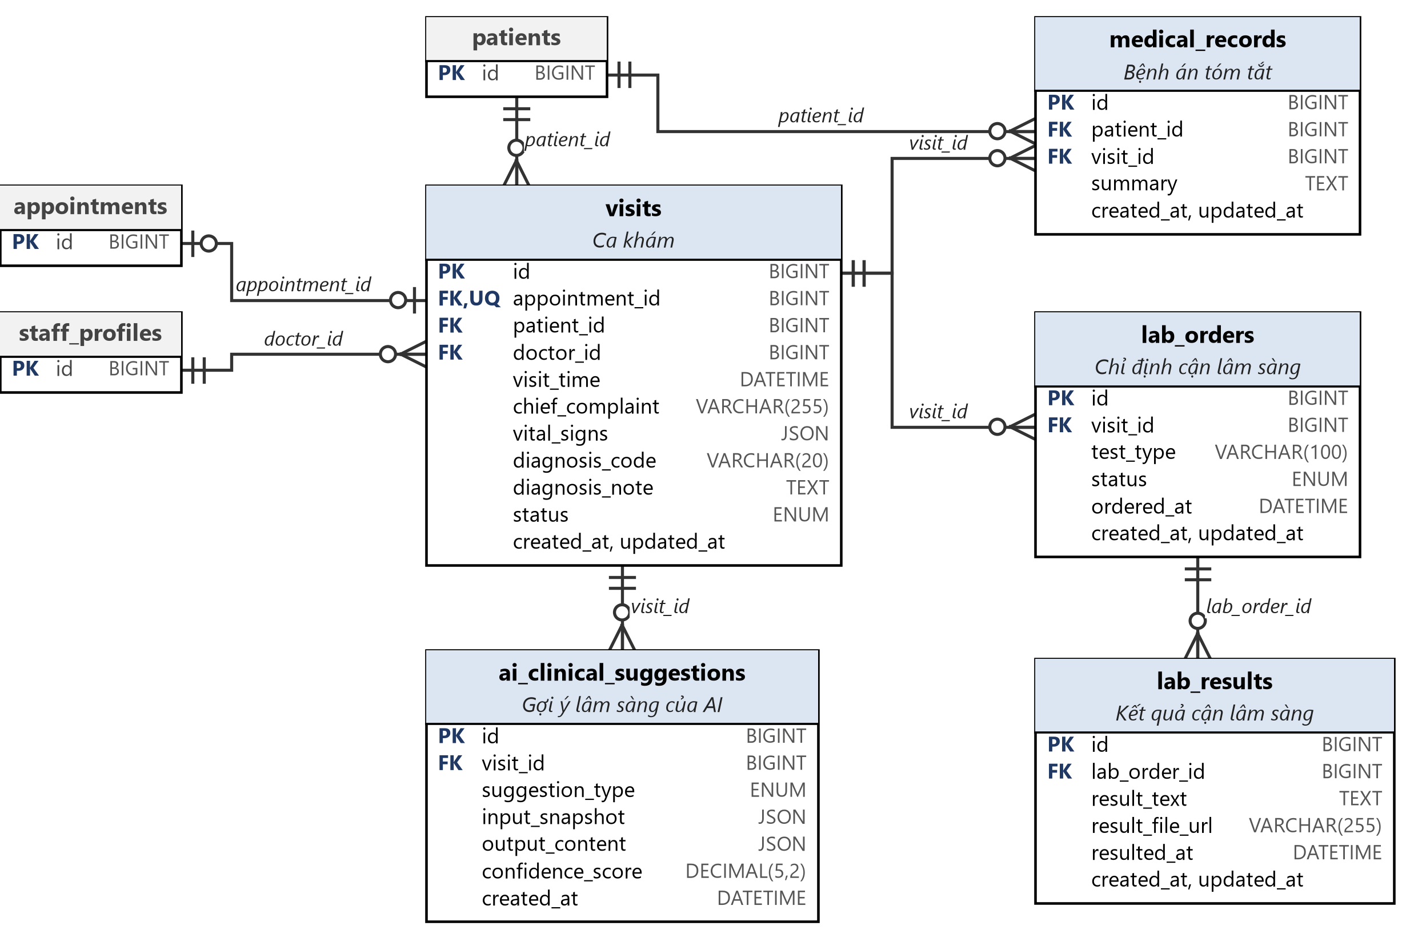
Hình 3.3. ERD nhóm Ca khám, cận lâm sàng và gợi ý lâm sàng của AI

3.4. ERD – Đơn thuốc, dược và cấp phát
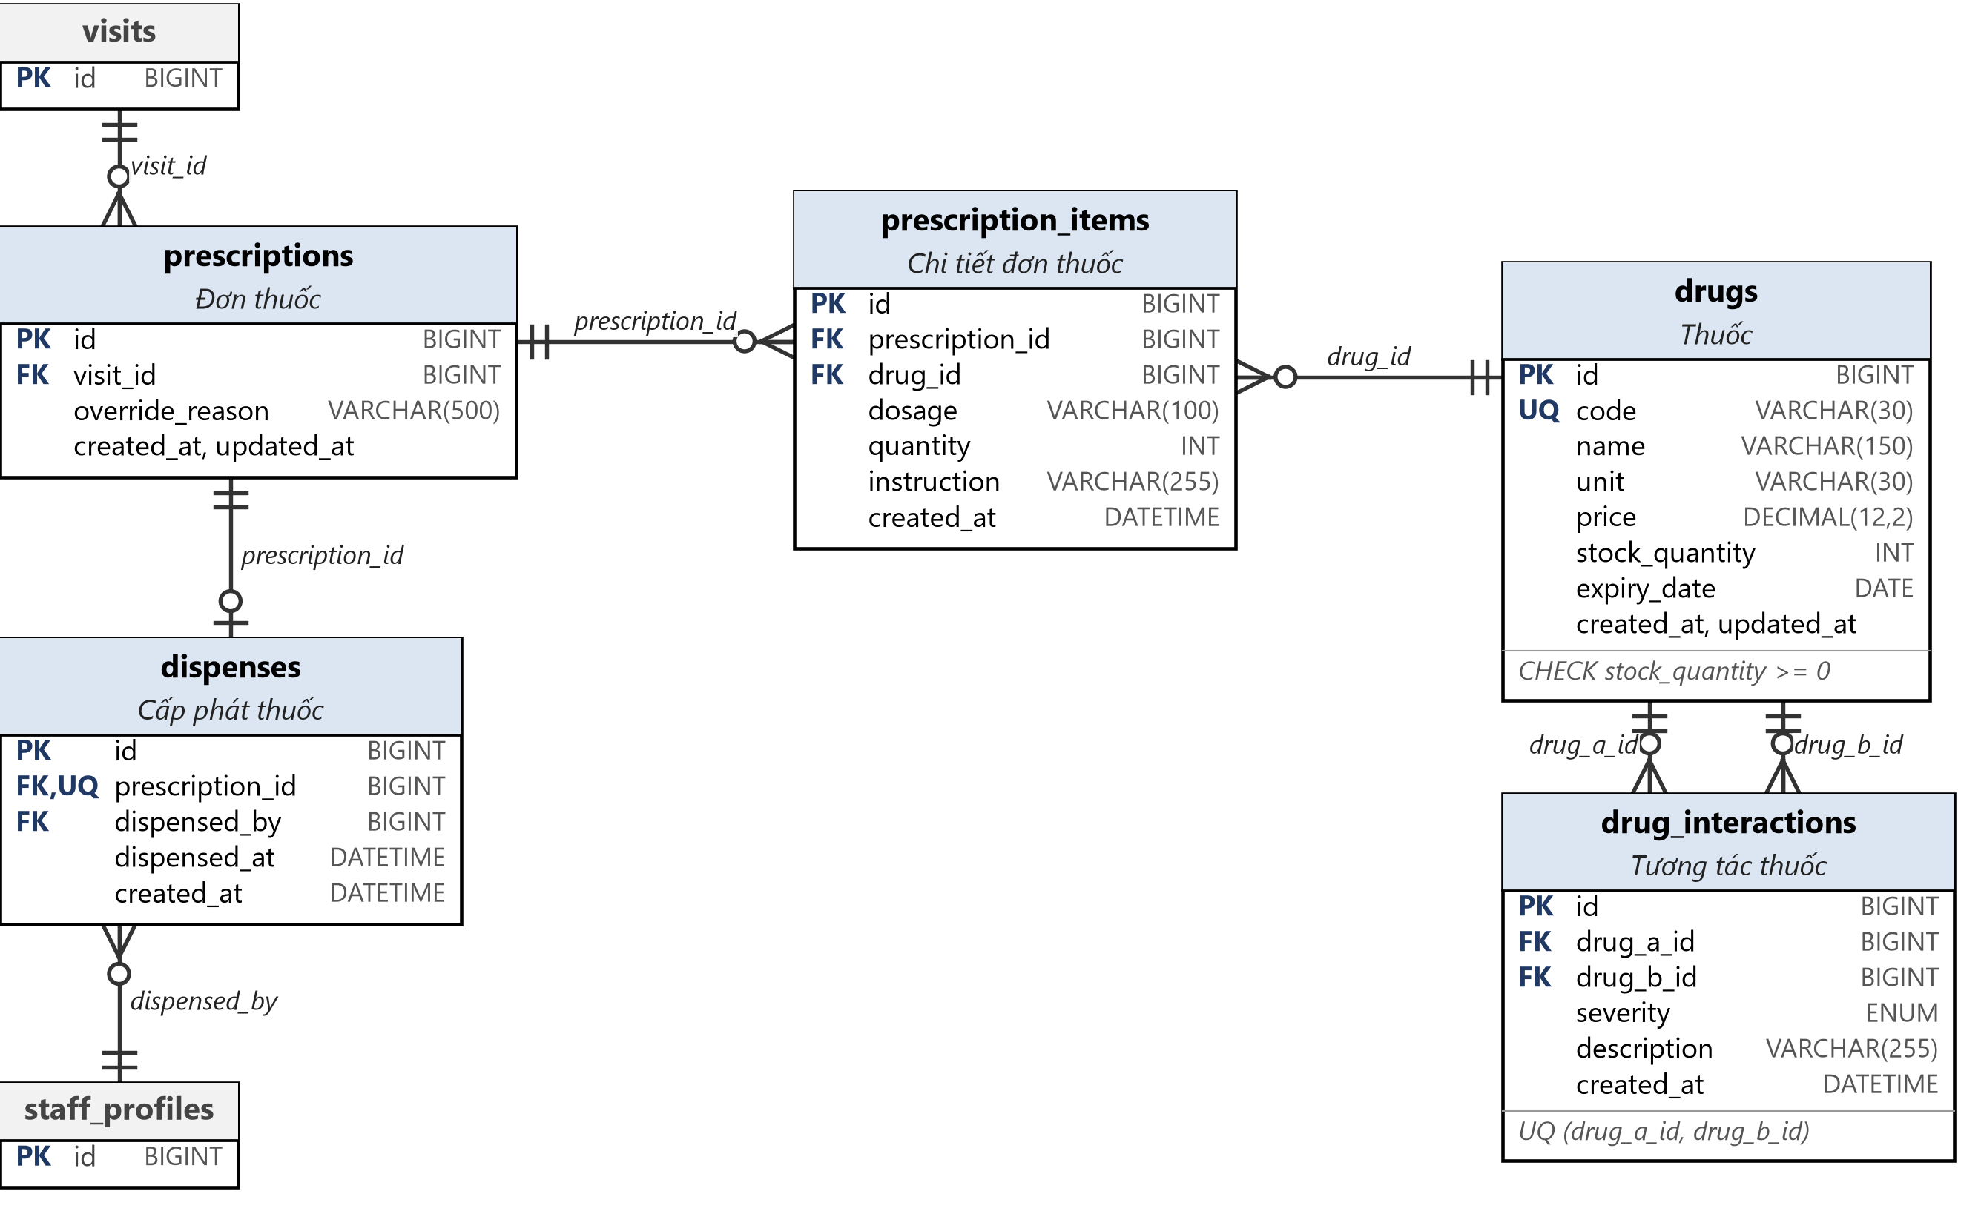
Hình 3.4. ERD nhóm Đơn thuốc, dược và cấp phát

3.5. ERD – Viện phí
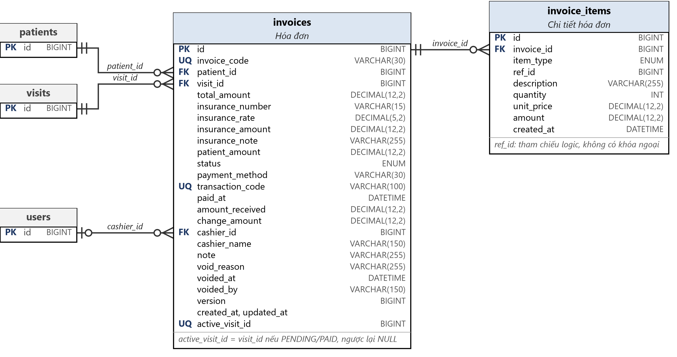
Hình 3.5. ERD nhóm Viện phí

3.6. ERD – Người dùng, vai trò, nhân sự và lịch trực
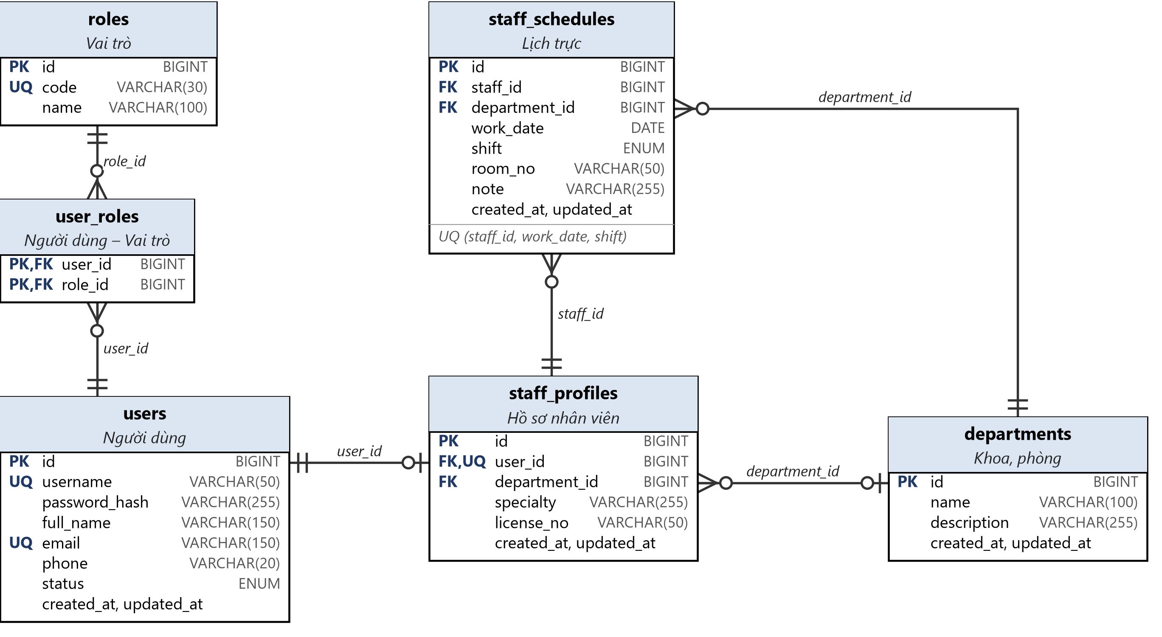
Hình 3.6. ERD nhóm Người dùng, vai trò, nhân sự và lịch trực

4. Danh sách bảng
STT | Bảng | Tên nghiệp vụ | Số cột
1 | roles | Vai trò | 3
2 | users | Người dùng | 9
3 | user_roles | Người dùng – Vai trò | 2
4 | departments | Khoa, phòng | 5
5 | staff_profiles | Hồ sơ nhân viên | 7
6 | staff_schedules | Lịch trực | 9
7 | patients | Bệnh nhân | 15
8 | patient_allergies | Dị ứng của bệnh nhân | 7
9 | appointments | Lịch hẹn | 11
10 | chat_sessions | Phiên chat | 5
11 | chat_messages | Tin nhắn chat | 6
12 | visits | Ca khám | 12
13 | medical_records | Bệnh án tóm tắt | 6
14 | lab_orders | Chỉ định cận lâm sàng | 7
15 | lab_results | Kết quả cận lâm sàng | 7
16 | ai_clinical_suggestions | Gợi ý lâm sàng của AI | 7
17 | drugs | Thuốc | 9
18 | drug_interactions | Tương tác thuốc | 6
19 | prescriptions | Đơn thuốc | 5
20 | prescription_items | Chi tiết đơn thuốc | 7
21 | dispenses | Cấp phát thuốc | 5
22 | invoices | Hóa đơn | 26
23 | invoice_items | Chi tiết hóa đơn | 9
24 | flyway_schema_history | Lịch sử migration Flyway (bảng kỹ thuật) | 10

Tổng cộng 23 bảng nghiệp vụ với 185 cột, cộng bảng kỹ thuật flyway_schema_history do Flyway tự tạo (10 cột); số cột đếm từ cơ sở dữ liệu thật.

5. Quan hệ khóa ngoại
Bảng con | Cột khóa ngoại | Bảng cha | Bắt buộc
user_roles | user_id | users | Bắt buộc (thuộc khóa chính), ON DELETE CASCADE
user_roles | role_id | roles | Bắt buộc (thuộc khóa chính), ON DELETE CASCADE
staff_profiles | user_id | users | Bắt buộc, duy nhất (1-1)
staff_profiles | department_id | departments | Không bắt buộc
staff_schedules | staff_id | staff_profiles | Bắt buộc
staff_schedules | department_id | departments | Bắt buộc
patients | user_id | users | Không bắt buộc
patient_allergies | patient_id | patients | Bắt buộc
appointments | patient_id | patients | Bắt buộc
appointments | doctor_id | staff_profiles | Bắt buộc
appointments | department_id | departments | Không bắt buộc
chat_sessions | patient_id | patients | Không bắt buộc
chat_messages | session_id | chat_sessions | Bắt buộc
visits | appointment_id | appointments | Không bắt buộc, duy nhất (1-1)
visits | patient_id | patients | Bắt buộc
visits | doctor_id | staff_profiles | Bắt buộc
medical_records | patient_id | patients | Bắt buộc
medical_records | visit_id | visits | Bắt buộc
lab_orders | visit_id | visits | Bắt buộc
lab_results | lab_order_id | lab_orders | Bắt buộc
ai_clinical_suggestions | visit_id | visits | Bắt buộc
drug_interactions | drug_a_id | drugs | Bắt buộc
drug_interactions | drug_b_id | drugs | Bắt buộc
prescriptions | visit_id | visits | Bắt buộc
prescription_items | prescription_id | prescriptions | Bắt buộc
prescription_items | drug_id | drugs | Bắt buộc
dispenses | prescription_id | prescriptions | Bắt buộc, duy nhất (1-1)
dispenses | dispensed_by | staff_profiles | Bắt buộc
invoices | patient_id | patients | Bắt buộc
invoices | visit_id | visits | Bắt buộc
invoices | cashier_id | users | Không bắt buộc
invoice_items | invoice_id | invoices | Bắt buộc

Các khóa ngoại dùng quy tắc mặc định RESTRICT (không cho xóa bản ghi cha khi còn bản ghi con), vì dữ liệu y tế và tài chính không xóa cứng; riêng hai khóa ngoại của user_roles dùng ON DELETE CASCADE (xóa người dùng hoặc vai trò thì xóa dòng nối). Khóa ngoại của lịch hẹn, ca khám và cấp phát trỏ tới staff_profiles chứ không trỏ tới users. Cột invoice_items.ref_id chỉ là tham chiếu logic (id ca khám, thuốc hoặc chỉ định tùy loại mục), không có khóa ngoại.

6. Chi tiết các bảng
Kiểu dữ liệu theo MySQL 8, lấy từ cơ sở dữ liệu thật. Cột “Ràng buộc” gồm: khóa chính, tự tăng, bắt buộc (NOT NULL), duy nhất (UNIQUE), khóa ngoại, giá trị mặc định, điều kiện kiểm tra (CHECK), cột sinh tự động. Cột created_at, updated_at có ở hầu hết bảng, mặc định là thời điểm hiện tại và updated_at do cơ sở dữ liệu tự cập nhật khi sửa bản ghi (không ghi lại ở cột Ràng buộc).

6.1. roles – Vai trò
Danh mục vai trò phân quyền, hiện có 6 dòng (ADMIN, DOCTOR, NURSE, PHARMACIST, RECEPTIONIST, PATIENT; vai trò Kế toán đã gộp vào Lễ tân ở migration V22). Quyền truy cập từng chức năng được quy định trong mã nguồn bằng @PreAuthorize theo mã vai trò; hệ thống không có bảng quyền (permissions).
Cột | Kiểu | Ràng buộc | Mô tả
id | BIGINT | Khóa chính, tự tăng | Mã định danh bản ghi
code | VARCHAR(30) | Bắt buộc, duy nhất | Mã vai trò dùng trong phân quyền (ADMIN, DOCTOR, ...)
name | VARCHAR(100) | Bắt buộc | Tên hiển thị tiếng Việt

6.2. users – Người dùng
Tài khoản đăng nhập của mọi đối tượng: nhân viên và bệnh nhân tự đăng ký. Vai trò gắn qua bảng user_roles. Tài khoản bị khóa (LOCKED) không đăng nhập và không làm mới được token.
Cột | Kiểu | Ràng buộc | Mô tả
id | BIGINT | Khóa chính, tự tăng | Mã định danh bản ghi
username | VARCHAR(50) | Bắt buộc, duy nhất | Tên đăng nhập, duy nhất
password_hash | VARCHAR(255) | Bắt buộc | Giá trị băm BCrypt của mật khẩu
full_name | VARCHAR(150) | Bắt buộc | Họ và tên
email | VARCHAR(150) | Duy nhất | Email, duy nhất
phone | VARCHAR(20) |  | Số điện thoại
status | ENUM('ACTIVE','LOCKED') | Mặc định ACTIVE | Trạng thái: ACTIVE hoạt động, LOCKED bị khóa
created_at | DATETIME |  | Thời điểm tạo bản ghi
updated_at | DATETIME |  | Thời điểm sửa gần nhất

6.3. user_roles – Người dùng – Vai trò
Bảng trung gian của quan hệ nhiều-nhiều giữa người dùng và vai trò. Khóa chính là cặp (user_id, role_id); xóa người dùng hoặc vai trò thì các dòng nối tương ứng bị xóa theo (ON DELETE CASCADE).
Cột | Kiểu | Ràng buộc | Mô tả
user_id | BIGINT | Khóa chính (kép), khóa ngoại → users | Người dùng (users.id)
role_id | BIGINT | Khóa chính (kép), khóa ngoại → roles | Vai trò (roles.id)

6.4. departments – Khoa, phòng
Danh mục khoa, phòng và bộ phận của bệnh viện (10 dòng dữ liệu tham chiếu). Dùng để gán nhân viên, đặt lịch hẹn, xếp lịch trực và làm danh mục gợi ý của AI. Bảng không có mã khoa hay loại khoa riêng.
Cột | Kiểu | Ràng buộc | Mô tả
id | BIGINT | Khóa chính, tự tăng | Mã định danh bản ghi
name | VARCHAR(100) | Bắt buộc | Tên khoa/phòng
description | VARCHAR(255) |  | Mô tả phạm vi hoạt động
created_at | DATETIME |  | Thời điểm tạo bản ghi
updated_at | DATETIME |  | Thời điểm sửa gần nhất

6.5. staff_profiles – Hồ sơ nhân viên
Hồ sơ chuyên môn của nhân viên y tế, quan hệ một-một với users. Đây (không phải users.id) là khóa ngoại của lịch hẹn, ca khám, cấp phát thuốc và lịch trực. Chức danh nghề nghiệp xác định qua vai trò của tài khoản (DOCTOR, NURSE, PHARMACIST...), bảng không có cột chức danh riêng.
Cột | Kiểu | Ràng buộc | Mô tả
id | BIGINT | Khóa chính, tự tăng | Mã định danh bản ghi
user_id | BIGINT | Bắt buộc, duy nhất, khóa ngoại → users | Tài khoản sở hữu hồ sơ (users.id), duy nhất
department_id | BIGINT | Khóa ngoại → departments | Khoa/phòng công tác
specialty | VARCHAR(255) |  | Chuyên môn, chức vụ (văn bản tự do)
license_no | VARCHAR(50) |  | Số chứng chỉ hành nghề
created_at | DATETIME |  | Thời điểm tạo bản ghi
updated_at | DATETIME |  | Thời điểm sửa gần nhất

6.6. staff_schedules – Lịch trực
Lịch trực và ca làm việc theo ngày của nhân viên. Chỉ quản trị viên xếp hoặc hủy ca (hủy ca là xóa dòng); các vai trò nhân viên khác chỉ xem. Một nhân viên không có hai dòng trùng ngày và ca.
Cột | Kiểu | Ràng buộc | Mô tả
id | BIGINT | Khóa chính, tự tăng | Mã định danh bản ghi
staff_id | BIGINT | Bắt buộc, khóa ngoại → staff_profiles, duy nhất theo (staff_id, work_date, shift) | Nhân viên (staff_profiles.id)
department_id | BIGINT | Bắt buộc, khóa ngoại → departments | Khoa/phòng nơi trực
work_date | DATE | Bắt buộc, duy nhất theo (staff_id, work_date, shift) | Ngày trực
shift | ENUM('MORNING','AFTERNOON','NIGHT','FULL_DAY') | Bắt buộc, duy nhất theo (staff_id, work_date, shift) | Ca: MORNING sáng, AFTERNOON chiều, NIGHT đêm, FULL_DAY cả ngày
room_no | VARCHAR(50) |  | Phòng/vị trí trực
note | VARCHAR(255) |  | Ghi chú
created_at | DATETIME |  | Thời điểm tạo bản ghi
updated_at | DATETIME |  | Thời điểm sửa gần nhất

6.7. patients – Bệnh nhân
Hồ sơ hành chính của bệnh nhân. Hồ sơ có thể do lễ tân tạo (bệnh nhân chưa có tài khoản, user_id để trống), do bệnh nhân tự đăng ký, hoặc được tạo khi đặt lịch công khai. Thẻ bảo hiểm y tế do lễ tân nhập, bệnh nhân không tự khai.
Cột | Kiểu | Ràng buộc | Mô tả
id | BIGINT | Khóa chính, tự tăng | Mã định danh bản ghi
user_id | BIGINT | Khóa ngoại → users | Tài khoản của bệnh nhân (nếu có)
patient_code | VARCHAR(20) | Bắt buộc, duy nhất | Mã bệnh nhân BN-yyMMdd-nnn, duy nhất
full_name | VARCHAR(150) | Bắt buộc | Họ và tên
dob | DATE |  | Ngày sinh
gender | ENUM('MALE','FEMALE','OTHER') |  | Giới tính
national_id | VARCHAR(20) |  | Số căn cước/chứng minh nhân dân
address | VARCHAR(255) |  | Địa chỉ
phone | VARCHAR(20) |  | Số điện thoại
blood_type | VARCHAR(5) |  | Nhóm máu (V14)
insurance_number | VARCHAR(15) |  | Số thẻ BHYT 15 ký tự (V20)
insurance_valid_from | DATE |  | Thẻ BHYT có hiệu lực từ ngày (V20)
insurance_valid_to | DATE |  | Thẻ BHYT hết hạn ngày (V20)
created_at | DATETIME |  | Thời điểm tạo bản ghi
updated_at | DATETIME |  | Thời điểm sửa gần nhất

6.8. patient_allergies – Dị ứng của bệnh nhân
Danh sách dị ứng (thuốc, thức ăn, môi trường) của bệnh nhân; là đầu vào cho cảnh báo dị ứng khi bác sĩ kê đơn và cho dịch vụ AI. Bác sĩ, điều dưỡng và bệnh nhân thêm; chỉ bác sĩ, điều dưỡng được xóa.
Cột | Kiểu | Ràng buộc | Mô tả
id | BIGINT | Khóa chính, tự tăng | Mã định danh bản ghi
patient_id | BIGINT | Bắt buộc, khóa ngoại → patients | Bệnh nhân (patients.id)
allergen | VARCHAR(150) | Bắt buộc | Tác nhân gây dị ứng
severity | ENUM('MILD','MODERATE','SEVERE') | Mặc định MILD | Mức độ dị ứng
note | VARCHAR(255) |  | Ghi chú (phản ứng, thời điểm...)
created_at | DATETIME |  | Thời điểm tạo bản ghi
updated_at | DATETIME |  | Thời điểm sửa gần nhất

6.9. appointments – Lịch hẹn
Lịch hẹn khám của bệnh nhân với một bác sĩ. Nguồn tạo: bệnh nhân hoặc khách đặt trực tuyến, lễ tân tạo hộ, hoặc đặt qua trợ lý AI. Giờ hẹn phải thuộc khung giờ làm việc theo mùa, ở tương lai và không trùng lịch của bác sĩ hoặc của bệnh nhân.
Cột | Kiểu | Ràng buộc | Mô tả
id | BIGINT | Khóa chính, tự tăng | Mã định danh bản ghi
patient_id | BIGINT | Bắt buộc, khóa ngoại → patients | Bệnh nhân (patients.id)
doctor_id | BIGINT | Bắt buộc, khóa ngoại → staff_profiles | Bác sĩ khám (staff_profiles.id)
department_id | BIGINT | Khóa ngoại → departments | Khoa khám
scheduled_at | DATETIME | Bắt buộc | Ngày giờ hẹn khám
status | ENUM('BOOKED','CONFIRMED','CANCELLED','COMPLETED','NO_SHOW') | Mặc định BOOKED | Trạng thái lịch hẹn
source | ENUM('PATIENT','RECEPTIONIST','AI_CHATBOT') | Mặc định PATIENT | Nguồn đặt lịch
symptom | VARCHAR(500) |  | Triệu chứng bệnh nhân mô tả (V11)
notes | VARCHAR(500) |  | Ghi chú (V11)
created_at | DATETIME |  | Thời điểm tạo bản ghi
updated_at | DATETIME |  | Thời điểm sửa gần nhất

6.10. chat_sessions – Phiên chat
Phiên hội thoại giữa người dùng và trợ lý AI (chatbot). Khách chưa đăng nhập vẫn chat được nên patient_id có thể để trống.
Cột | Kiểu | Ràng buộc | Mô tả
id | BIGINT | Khóa chính, tự tăng | Mã định danh bản ghi
patient_id | BIGINT | Khóa ngoại → patients | Bệnh nhân (nếu đã đăng nhập)
started_at | DATETIME |  | Thời điểm bắt đầu phiên
ended_at | DATETIME |  | Thời điểm đóng phiên
created_at | DATETIME |  | Thời điểm tạo bản ghi

6.11. chat_messages – Tin nhắn chat
Từng tin nhắn của người dùng và của AI trong một phiên chat. Cột intent ghi ý định do AI Service phân loại.
Cột | Kiểu | Ràng buộc | Mô tả
id | BIGINT | Khóa chính, tự tăng | Mã định danh bản ghi
session_id | BIGINT | Bắt buộc, khóa ngoại → chat_sessions | Phiên chat (chat_sessions.id)
sender | ENUM('USER','AI') | Bắt buộc | Người gửi: USER hoặc AI
message | TEXT | Bắt buộc | Nội dung tin nhắn
intent | VARCHAR(50) |  | Ý định do AI phân loại
created_at | DATETIME |  | Thời điểm tạo bản ghi

6.12. visits – Ca khám
Một lượt khám của bệnh nhân với bác sĩ, tạo khi bệnh nhân check-in (từ lịch hẹn hoặc khám không hẹn). Điều dưỡng ghi sinh hiệu, bác sĩ ghi lý do khám và chẩn đoán. Ca khám COMPLETED không sửa được nữa; mỗi bệnh nhân chỉ có một ca IN_PROGRESS tại một thời điểm.
Cột | Kiểu | Ràng buộc | Mô tả
id | BIGINT | Khóa chính, tự tăng | Mã định danh bản ghi
appointment_id | BIGINT | Duy nhất, khóa ngoại → appointments | Lịch hẹn tương ứng (nếu có), duy nhất
patient_id | BIGINT | Bắt buộc, khóa ngoại → patients | Bệnh nhân (patients.id)
doctor_id | BIGINT | Bắt buộc, khóa ngoại → staff_profiles | Bác sĩ khám (staff_profiles.id)
visit_time | DATETIME |  | Thời điểm bắt đầu khám
chief_complaint | VARCHAR(255) |  | Lý do khám chính
vital_signs | JSON |  | Sinh hiệu dạng JSON
diagnosis_code | VARCHAR(20) |  | Mã chẩn đoán ICD-10
diagnosis_note | TEXT |  | Ghi chú chẩn đoán, hướng xử trí
status | ENUM('IN_PROGRESS','COMPLETED') | Mặc định IN_PROGRESS | Trạng thái ca khám
created_at | DATETIME |  | Thời điểm tạo bản ghi
updated_at | DATETIME |  | Thời điểm sửa gần nhất

6.13. medical_records – Bệnh án tóm tắt
Bản tóm tắt bệnh án, được hệ thống tự ghi một dòng khi bác sĩ hoàn tất ca khám, dạng: ngày khám, lý do khám, mã và ghi chú chẩn đoán. Dùng để xem lịch sử khám của bệnh nhân.
Cột | Kiểu | Ràng buộc | Mô tả
id | BIGINT | Khóa chính, tự tăng | Mã định danh bản ghi
patient_id | BIGINT | Bắt buộc, khóa ngoại → patients | Bệnh nhân (patients.id)
visit_id | BIGINT | Bắt buộc, khóa ngoại → visits | Ca khám (visits.id)
summary | TEXT |  | Nội dung tóm tắt bệnh án
created_at | DATETIME |  | Thời điểm tạo bản ghi
updated_at | DATETIME |  | Thời điểm sửa gần nhất

6.14. lab_orders – Chỉ định cận lâm sàng
Chỉ định xét nghiệm, chẩn đoán hình ảnh do bác sĩ lập trong ca khám. Tên loại xét nghiệm là chuỗi tự do; phí cận lâm sàng được tính theo nhóm xét nghiệm khi lập hóa đơn.
Cột | Kiểu | Ràng buộc | Mô tả
id | BIGINT | Khóa chính, tự tăng | Mã định danh bản ghi
visit_id | BIGINT | Bắt buộc, khóa ngoại → visits | Ca khám (visits.id)
test_type | VARCHAR(100) | Bắt buộc | Loại xét nghiệm/cận lâm sàng
status | ENUM('ORDERED','RESULTED') | Mặc định ORDERED | Trạng thái chỉ định
ordered_at | DATETIME |  | Thời điểm chỉ định
created_at | DATETIME |  | Thời điểm tạo bản ghi
updated_at | DATETIME |  | Thời điểm sửa gần nhất

6.15. lab_results – Kết quả cận lâm sàng
Kết quả của một chỉ định cận lâm sàng, do bác sĩ hoặc điều dưỡng nhập; khi có kết quả thì chỉ định chuyển sang RESULTED. Hệ thống chặn nhập trùng kết quả.
Cột | Kiểu | Ràng buộc | Mô tả
id | BIGINT | Khóa chính, tự tăng | Mã định danh bản ghi
lab_order_id | BIGINT | Bắt buộc, khóa ngoại → lab_orders | Chỉ định (lab_orders.id)
result_text | TEXT |  | Nội dung kết quả
result_file_url | VARCHAR(255) |  | Đường dẫn tệp kết quả đính kèm
resulted_at | DATETIME |  | Thời điểm có kết quả
created_at | DATETIME |  | Thời điểm tạo bản ghi
updated_at | DATETIME |  | Thời điểm sửa gần nhất

6.16. ai_clinical_suggestions – Gợi ý lâm sàng của AI
Nhật ký kiểm toán mọi cảnh báo và gợi ý của AI Service trong một ca khám: tương tác thuốc, dị ứng, gợi ý chẩn đoán. Lưu dữ liệu đầu vào và kết quả dạng JSON kèm độ tin cậy; nội dung chỉ để bác sĩ tham khảo.
Cột | Kiểu | Ràng buộc | Mô tả
id | BIGINT | Khóa chính, tự tăng | Mã định danh bản ghi
visit_id | BIGINT | Bắt buộc, khóa ngoại → visits | Ca khám (visits.id)
suggestion_type | ENUM('DRUG_INTERACTION','ALLERGY_ALERT','DIAGNOSIS_SUGGESTION') | Bắt buộc | Loại cảnh báo/gợi ý
input_snapshot | JSON |  | Dữ liệu đầu vào gửi AI (JSON)
output_content | JSON |  | Kết quả AI trả về (JSON)
confidence_score | DECIMAL(5,2) |  | Độ tin cậy của gợi ý
created_at | DATETIME |  | Thời điểm tạo bản ghi

6.17. drugs – Thuốc
Danh mục thuốc kèm đơn giá và tồn kho (15 thuốc dữ liệu tham chiếu). Mỗi thuốc chỉ có một hạn dùng và một số tồn, chưa quản lý theo lô; tồn kho không được âm. Dược sĩ và quản trị viên thêm thuốc, nhập, xuất, điều chỉnh tồn; hệ thống cảnh báo thuốc sắp hết hoặc sắp hết hạn.
Cột | Kiểu | Ràng buộc | Mô tả
id | BIGINT | Khóa chính, tự tăng | Mã định danh bản ghi
code | VARCHAR(30) | Bắt buộc, duy nhất | Mã thuốc, duy nhất
name | VARCHAR(150) | Bắt buộc | Tên thuốc (kèm hàm lượng)
unit | VARCHAR(30) |  | Đơn vị tính
price | DECIMAL(12,2) | Mặc định 0 | Đơn giá (đồng)
stock_quantity | INT | Mặc định 0, kiểm tra: stock_quantity >= 0 | Số lượng tồn, không âm
expiry_date | DATE |  | Hạn dùng (một hạn cho mỗi thuốc)
created_at | DATETIME |  | Thời điểm tạo bản ghi
updated_at | DATETIME |  | Thời điểm sửa gần nhất

6.18. drug_interactions – Tương tác thuốc
Dữ liệu tham chiếu y khoa về cặp thuốc tương tác (6 dòng mẫu). Khi kê đơn, hệ thống đối chiếu các thuốc trong đơn với bảng này (kiểm tra tất định, không phụ thuộc AI Service; AI chỉ bổ sung gợi ý tham khảo); gặp tương tác mức SEVERE thì bác sĩ phải ghi lý do xác nhận mới được kê.
Cột | Kiểu | Ràng buộc | Mô tả
id | BIGINT | Khóa chính, tự tăng | Mã định danh bản ghi
drug_a_id | BIGINT | Bắt buộc, khóa ngoại → drugs, duy nhất theo (drug_a_id, drug_b_id) | Thuốc A (drugs.id)
drug_b_id | BIGINT | Bắt buộc, khóa ngoại → drugs, duy nhất theo (drug_a_id, drug_b_id) | Thuốc B (drugs.id)
severity | ENUM('MILD','MODERATE','SEVERE') | Bắt buộc | Mức độ nghiêm trọng của tương tác
description | VARCHAR(255) |  | Mô tả cơ chế/hậu quả tương tác
created_at | DATETIME |  | Thời điểm tạo bản ghi

6.19. prescriptions – Đơn thuốc
Đơn thuốc do bác sĩ kê trong một ca khám đang diễn ra; một ca khám có thể có nhiều đơn. Bảng không có cột bác sĩ hay trạng thái: bác sĩ lấy từ ca khám, đơn đã cấp phát khi tồn tại dòng tương ứng trong bảng dispenses.
Cột | Kiểu | Ràng buộc | Mô tả
id | BIGINT | Khóa chính, tự tăng | Mã định danh bản ghi
visit_id | BIGINT | Bắt buộc, khóa ngoại → visits | Ca khám (visits.id)
override_reason | VARCHAR(500) |  | Lý do bác sĩ xác nhận kê đơn khi có cảnh báo nặng (V21)
created_at | DATETIME |  | Thời điểm tạo bản ghi
updated_at | DATETIME |  | Thời điểm sửa gần nhất

6.20. prescription_items – Chi tiết đơn thuốc
Từng dòng thuốc trong đơn: thuốc, liều dùng, số lượng và hướng dẫn. Một thuốc không lặp lại trong cùng một đơn; số lượng tối thiểu là 1.
Cột | Kiểu | Ràng buộc | Mô tả
id | BIGINT | Khóa chính, tự tăng | Mã định danh bản ghi
prescription_id | BIGINT | Bắt buộc, khóa ngoại → prescriptions | Đơn thuốc (prescriptions.id)
drug_id | BIGINT | Bắt buộc, khóa ngoại → drugs | Thuốc (drugs.id)
dosage | VARCHAR(100) |  | Liều dùng
quantity | INT | Mặc định 1 | Số lượng kê
instruction | VARCHAR(255) |  | Cách dùng, lời dặn
created_at | DATETIME |  | Thời điểm tạo bản ghi

6.21. dispenses – Cấp phát thuốc
Ghi nhận dược sĩ đã cấp phát một đơn thuốc. Mỗi đơn chỉ được cấp phát một lần (duy nhất theo prescription_id, V21). Chỉ cấp phát khi ca khám đã hoàn tất, thuốc còn hạn và đủ tồn; việc kiểm tra và trừ tồn kho nằm trong cùng giao dịch có khóa dòng.
Cột | Kiểu | Ràng buộc | Mô tả
id | BIGINT | Khóa chính, tự tăng | Mã định danh bản ghi
prescription_id | BIGINT | Bắt buộc, duy nhất, khóa ngoại → prescriptions | Đơn thuốc (prescriptions.id), duy nhất
dispensed_by | BIGINT | Bắt buộc, khóa ngoại → staff_profiles | Dược sĩ cấp phát (staff_profiles.id)
dispensed_at | DATETIME |  | Thời điểm cấp phát
created_at | DATETIME |  | Thời điểm tạo bản ghi

6.22. invoices – Hóa đơn
Hóa đơn viện phí của một ca khám, do lễ tân - kế toán lập sau khi ca khám hoàn tất. Hóa đơn tự tính phí khám, tiền thuốc và cận lâm sàng, áp dụng BHYT, rồi thu tiền (một lần thanh toán lưu ngay trên hóa đơn, không có bảng thanh toán riêng). Mỗi ca khám chỉ có một hóa đơn PENDING hoặc PAID. Vòng đời: PENDING → PAID → REFUNDED, hoặc PENDING → CANCELLED.
Cột | Kiểu | Ràng buộc | Mô tả
id | BIGINT | Khóa chính, tự tăng | Mã định danh bản ghi
invoice_code | VARCHAR(30) | Duy nhất | Mã hóa đơn HDyyMMdd######, duy nhất (V20)
patient_id | BIGINT | Bắt buộc, khóa ngoại → patients | Bệnh nhân (patients.id)
visit_id | BIGINT | Bắt buộc, khóa ngoại → visits | Ca khám (visits.id)
total_amount | DECIMAL(12,2) | Mặc định 0 | Tổng chi phí trước BHYT (đồng)
insurance_number | VARCHAR(15) |  | Số thẻ BHYT tại thời điểm lập (V20)
insurance_rate | DECIMAL(5,2) | Bắt buộc, mặc định 0 | Mức hưởng BHYT áp dụng (%) (V20)
insurance_amount | DECIMAL(12,2) | Bắt buộc, mặc định 0 | Phần BHYT chi trả (V20)
insurance_note | VARCHAR(255) |  | Lý do áp dụng/không áp dụng BHYT (V20)
patient_amount | DECIMAL(12,2) | Bắt buộc, mặc định 0 | Số tiền người bệnh phải trả (V20)
status | ENUM('PENDING','PAID','CANCELLED','REFUNDED') | Bắt buộc, mặc định PENDING | Trạng thái hóa đơn
payment_method | VARCHAR(30) |  | Hình thức thu: CASH, VIETQR, BANK_TRANSFER, CARD
transaction_code | VARCHAR(100) | Duy nhất | Mã giao dịch ngân hàng/POS hoặc mã phiếu thu tiền mặt, duy nhất
paid_at | DATETIME |  | Thời điểm thu tiền
amount_received | DECIMAL(12,2) |  | Tiền khách đưa (thanh toán tiền mặt)
change_amount | DECIMAL(12,2) |  | Tiền thừa trả lại khách
cashier_id | BIGINT | Khóa ngoại → users | Thu ngân (users.id)
cashier_name | VARCHAR(150) |  | Họ tên thu ngân tại thời điểm thu
note | VARCHAR(255) |  | Ghi chú
void_reason | VARCHAR(255) |  | Lý do hủy/hoàn tiền
voided_at | DATETIME |  | Thời điểm hủy/hoàn tiền
voided_by | VARCHAR(150) |  | Người hủy/hoàn tiền
version | BIGINT | Bắt buộc, mặc định 0 | Số phiên bản (khóa lạc quan)
created_at | DATETIME |  | Thời điểm tạo bản ghi
updated_at | DATETIME |  | Thời điểm sửa gần nhất
active_visit_id | BIGINT | Duy nhất, cột sinh tự động (STORED) | Cột sinh tự động: visit_id nếu PENDING/PAID, ngược lại NULL; UNIQUE (V20)

6.23. invoice_items – Chi tiết hóa đơn
Từng dòng chi phí của hóa đơn: phí khám, thuốc, cận lâm sàng. Mô tả, số lượng và đơn giá được sao chép tại thời điểm lập nên đổi giá sau đó không làm sai hóa đơn cũ. Cột ref_id là tham chiếu logic (không có khóa ngoại).
Cột | Kiểu | Ràng buộc | Mô tả
id | BIGINT | Khóa chính, tự tăng | Mã định danh bản ghi
invoice_id | BIGINT | Bắt buộc, khóa ngoại → invoices | Hóa đơn (invoices.id)
item_type | ENUM('SERVICE','DRUG','LAB') | Bắt buộc | Loại mục: SERVICE, DRUG, LAB
ref_id | BIGINT |  | Id đối tượng tham chiếu (theo item_type), không có FK
description | VARCHAR(255) |  | Mô tả mục tại thời điểm lập
quantity | INT | Bắt buộc, mặc định 1 | Số lượng (V20)
unit_price | DECIMAL(12,2) | Bắt buộc, mặc định 0 | Đơn giá tại thời điểm lập (V20)
amount | DECIMAL(12,2) | Mặc định 0 | Thành tiền
created_at | DATETIME |  | Thời điểm tạo bản ghi

7. Chỉ mục và ràng buộc
Ngoài chỉ mục tự động của khóa chính và chỉ mục đi kèm các khóa ngoại (tên fk_…), danh sách dưới đây gồm các khóa duy nhất (UNIQUE, tên uk_…) và chỉ mục phục vụ truy vấn thường xuyên (tên idx_…: tìm bệnh nhân theo mã hoặc số điện thoại, lịch hẹn theo bác sĩ, bệnh nhân và giờ, lịch trực theo ngày, báo cáo hóa đơn theo trạng thái và ngày thu). Chỉ mục idx_drugs_code và idx_patients_code trùng với chỉ mục của khóa duy nhất tương ứng (do migration V3, V7 tạo thêm), không gây sai nhưng thừa.
Bảng | Chỉ mục | Cột
roles | uk_roles_code (duy nhất) | code
users | uk_users_email (duy nhất) | email
users | uk_users_username (duy nhất) | username
staff_profiles | uk_staff_profiles_user_id (duy nhất) | user_id
staff_schedules | uk_staff_schedule (duy nhất) | staff_id, work_date, shift
staff_schedules | idx_schedules_date | work_date
staff_schedules | idx_schedules_staff_date | staff_id, work_date
patients | uk_patients_code (duy nhất) | patient_code
patients | idx_patients_code | patient_code
patients | idx_patients_phone | phone
appointments | idx_appointments_doctor_scheduled | doctor_id, scheduled_at
appointments | idx_appointments_patient_status | patient_id, status
appointments | idx_appointments_scheduled | scheduled_at
visits | uk_visits_appointment (duy nhất) | appointment_id
drugs | uk_drugs_code (duy nhất) | code
drugs | idx_drugs_code | code
drug_interactions | uk_drug_interactions_pair (duy nhất) | drug_a_id, drug_b_id
dispenses | uk_dispenses_prescription (duy nhất) | prescription_id
invoices | uk_invoices_active_visit (duy nhất) | active_visit_id
invoices | uk_invoices_code (duy nhất) | invoice_code
invoices | uk_invoices_transaction_code (duy nhất) | transaction_code
invoices | idx_invoices_status_paid_at | status, paid_at

Ràng buộc kiểm tra (CHECK): drugs.chk_drugs_stock_non_negative bảo đảm stock_quantity >= 0 (V21). Cột sinh tự động: invoices.active_visit_id = visit_id khi hóa đơn ở trạng thái PENDING hoặc PAID, ngược lại NULL; cột này có chỉ mục duy nhất uk_invoices_active_visit nên mỗi ca khám chỉ có tối đa một hóa đơn còn hiệu lực (V20).

8. Giá trị liệt kê (ENUM)
Giá trị trong cơ sở dữ liệu và mã nguồn là tiếng Anh viết hoa; giao diện hiển thị nhãn tiếng Việt theo bảng sau. Cột invoices.payment_method là VARCHAR lưu tên của enum PaymentMethod, và roles.code là VARCHAR; hai cột này không phải kiểu ENUM của MySQL.
Kiểu liệt kê | Giá trị và nhãn hiển thị
UserStatus (users.status) | ACTIVE = Hoạt động; LOCKED = Bị khóa
Gender (patients.gender) | MALE = Nam; FEMALE = Nữ; OTHER = Khác
AllergySeverity (patient_allergies.severity) | MILD = Nhẹ; MODERATE = Trung bình; SEVERE = Nặng
AppointmentStatus (appointments.status) | BOOKED = Đã đặt; CONFIRMED = Đã xác nhận; CANCELLED = Đã hủy; COMPLETED = Đã hoàn tất; NO_SHOW = Vắng mặt
AppointmentSource (appointments.source) | PATIENT = Bệnh nhân hoặc khách đặt trực tuyến; RECEPTIONIST = Lễ tân tạo hộ; AI_CHATBOT = Trợ lý AI
VisitStatus (visits.status) | IN_PROGRESS = Đang khám; COMPLETED = Đã hoàn tất
LabOrderStatus (lab_orders.status) | ORDERED = Đã chỉ định; RESULTED = Đã có kết quả
AiSuggestionType (ai_clinical_suggestions.suggestion_type) | DRUG_INTERACTION = Tương tác thuốc; ALLERGY_ALERT = Cảnh báo dị ứng; DIAGNOSIS_SUGGESTION = Gợi ý chẩn đoán
InteractionSeverity (drug_interactions.severity) | MILD = Nhẹ (theo dõi); MODERATE = Trung bình (thận trọng, chỉnh liều); SEVERE = Nặng (chống chỉ định phối hợp)
InvoiceStatus (invoices.status) | PENDING = Chờ thu; PAID = Đã thu; CANCELLED = Đã hủy; REFUNDED = Đã hoàn tiền
PaymentMethod (invoices.payment_method) | CASH = Tiền mặt; VIETQR = VietQR; BANK_TRANSFER = Chuyển khoản; CARD = Thẻ
InvoiceItemType (invoice_items.item_type) | SERVICE = Phí khám; DRUG = Thuốc; LAB = Cận lâm sàng
WorkShift (staff_schedules.shift) | MORNING = Sáng; AFTERNOON = Chiều; NIGHT = Đêm; FULL_DAY = Cả ngày
MessageSender (chat_messages.sender) | USER = Người dùng; AI = Trợ lý AI
Mã vai trò (roles.code) | ADMIN = Quản trị viên; DOCTOR = Bác sĩ; NURSE = Điều dưỡng; PHARMACIST = Dược sĩ; RECEPTIONIST = Lễ tân - Kế toán; PATIENT = Bệnh nhân

9. Quy tắc nghiệp vụ và toàn vẹn dữ liệu
Chủ đề | Quy tắc và cách bảo đảm
Sinh mã bệnh nhân | patient_code dạng BN-yyMMdd-nnn do ứng dụng sinh ngẫu nhiên (3 chữ số, nới dần tới 6 chữ số nếu trùng) và kiểm tra chưa tồn tại; chỉ mục duy nhất uk_patients_code là chốt chặn cuối cùng.
Mã hóa đơn | invoice_code = HD + yyMMdd + id đệm 6 chữ số, ghi ngay sau khi lưu hóa đơn; duy nhất (uk_invoices_code).
Đặt lịch khám | Giờ hẹn phải ở tương lai, đúng khung 30 phút của giờ làm việc theo mùa, bác sĩ phải có vai trò DOCTOR, và cả bác sĩ lẫn bệnh nhân không có lịch trùng giờ (kiểm tra ở ứng dụng). Khách đặt công khai được tìm hồ sơ theo họ tên và số điện thoại, chưa có thì tạo hồ sơ mới.
Lịch hẹn và ca khám | Mỗi lịch hẹn gắn tối đa một ca khám (uk_visits_appointment). Bắt đầu khám đổi lịch hẹn BOOKED sang CONFIRMED; hoàn tất ca khám đổi CONFIRMED sang COMPLETED. Mỗi bệnh nhân chỉ có một ca IN_PROGRESS tại một thời điểm.
Hoàn tất ca khám | Phải có mã chẩn đoán (diagnosis_code); sau khi COMPLETED không sửa được ca khám, kê thêm đơn hay chỉ định thêm. Hệ thống tự ghi một dòng bệnh án tóm tắt vào medical_records trong cùng giao dịch.
Kê đơn an toàn | Thuốc không lặp trong một đơn, số lượng từ 1, thuốc hết hạn bị chặn. Gặp tương tác SEVERE hoặc dị ứng, đơn bị chặn trừ khi bác sĩ ghi lý do (prescriptions.override_reason). Kiểm tra này chạy ngay trên dữ liệu cơ sở dữ liệu, không phụ thuộc AI; gợi ý của AI chỉ tham khảo và được ghi vào ai_clinical_suggestions.
Cấp phát thuốc | Giao dịch gồm: khóa dòng đơn thuốc và từng thuốc (khóa ghi, thứ tự id tăng dần để tránh khóa chéo), kiểm tra ca khám đã COMPLETED, thuốc còn hạn và đủ tồn, trừ stock_quantity rồi ghi dispenses. Mỗi đơn chỉ cấp phát một lần (uk_dispenses_prescription); CHECK stock_quantity >= 0 là lưới an toàn cuối cùng.
Tồn kho thuốc | Mỗi thuốc có một số tồn và một hạn dùng duy nhất, chưa quản lý theo lô và chưa có bảng nhập kho hay nhật ký xuất nhập; dược sĩ nhập, xuất, điều chỉnh tồn bằng API cập nhật tồn kho.
Lập hóa đơn | Chỉ lập khi ca khám đã COMPLETED; tổng chi phí = phí khám + tiền thuốc (số lượng × đơn giá) + phí cận lâm sàng theo nhóm. Mỗi ca khám có tối đa một hóa đơn PENDING hoặc PAID (cột sinh tự động active_visit_id và chỉ mục duy nhất).
Bảo hiểm y tế | patient_amount = total_amount − insurance_amount. Không có thẻ, mã sai định dạng, thẻ hết hạn vào ngày khám hoặc khám Chủ nhật thì BHYT chi trả 0%; chi phí dưới 15% lương cơ sở thì BHYT chi trả 100%; còn lại theo chữ số thứ 3 của mã thẻ (1, 2, 5: 100%; 3: 95%; 4: 80%).
Thu tiền, hủy và hoàn tiền | Tiền mặt: amount_received không nhỏ hơn số phải thu, máy chủ tính change_amount. Hình thức khác bắt buộc có transaction_code, duy nhất giữa các hóa đơn. Vòng đời PENDING → PAID → REFUNDED hoặc PENDING → CANCELLED; hủy và hoàn tiền bắt buộc có lý do (void_reason), hoàn tiền chỉ dành cho quản trị viên. Khóa lạc quan (cột version) chặn hai thu ngân cùng xử lý một hóa đơn.
Vai trò và tài khoản | Mỗi tài khoản có vai trò ở user_roles; Lễ tân và Kế toán đã gộp thành RECEPTIONIST (Lễ tân - Kế toán) ở migration V22, mã ACCOUNTANT không còn. Tài khoản bị khóa (LOCKED) không đăng nhập hay làm mới token. Mật khẩu chỉ lưu giá trị băm BCrypt.
Không xóa cứng | Ca khám, đơn thuốc, cấp phát, hóa đơn không có thao tác xóa; chỉ đổi trạng thái. Chỉ lịch trực và dị ứng có thao tác xóa thật.
Quyền truy cập dữ liệu | Bệnh nhân chỉ đọc lịch hẹn, ca khám, đơn thuốc, chỉ định và hóa đơn của chính mình (kiểm tra sở hữu ở tầng ứng dụng bằng @PreAuthorize); các vai trò nhân viên bị giới hạn theo ma trận phân quyền của Tài liệu 08. Hệ thống chưa có nhật ký kiểm toán chung ghi ai xem hay sửa hồ sơ (định hướng, chưa triển khai).

10. Dữ liệu khởi tạo và quản lý phiên bản lược đồ (Flyway)
- Flyway: lược đồ do Flyway tạo và nâng cấp qua các migration V1 → V23 trong backend/src/main/resources/db/migration (đặt tên V<số>__<mô tả>.sql), chạy tự động khi backend khởi động. Các migration V10, V12, V16, V22 nạp dữ liệu danh mục; V13, V15, V16, V17, V23 tạo thêm tài khoản và lịch trực mẫu; V18, V19, V20, V21 có câu lệnh sửa hoặc xóa dữ liệu trùng để thêm ràng buộc nên phải sao lưu trước khi nâng cấp.
- schema.sql, seed.sql: là bản tham chiếu để đọc và đối chiếu, không phải đường cài đặt. schema.sql trích từ cơ sở dữ liệu sau V23 (mysqldump --no-data, kèm COMMENT tiếng Việt cho bảng và cột); seed.sql nạp 6 vai trò, 10 khoa, 15 thuốc và 6 cặp tương tác thuốc. Không chạy hai tệp này trên cơ sở dữ liệu do Flyway quản lý.
- Tài khoản mẫu (quản trị, lễ tân - kế toán, điều dưỡng, bác sĩ, dược sĩ, bệnh nhân) do các migration tạo ra với mật khẩu mẫu công bố trong README; seed.sql không chứa tài khoản hay giá trị băm mật khẩu. Trước khi dùng cơ sở dữ liệu thật phải khóa hoặc đổi mật khẩu bằng scripts/db/02_lock_demo_accounts.sql.
- Dữ liệu demo của bệnh nhân, nhân viên và lịch trực là dữ liệu hoàn toàn giả; không dùng thông tin của người thật. Danh sách các migration như sau.
Phiên bản | Tên migration | Nội dung
V1 | create users roles | Tạo users, roles, user_roles
V2 | create departments staff | Tạo departments, staff_profiles
V3 | create patients | Tạo patients, patient_allergies và chỉ mục tìm bệnh nhân
V4 | create appointments | Tạo appointments
V5 | create visits prescriptions | Tạo visits, prescriptions, medical_records
V6 | create lab | Tạo lab_orders, lab_results
V7 | create drugs pharmacy | Tạo drugs, drug_interactions, prescription_items, dispenses
V8 | create billing | Tạo invoices, invoice_items
V9 | create ai tables | Tạo chat_sessions, chat_messages, ai_clinical_suggestions
V10 | seed data | Nạp vai trò, 10 khoa đầu tiên và tài khoản quản trị mẫu
V11 | add appointment symptom notes | Thêm cột symptom, notes và hai chỉ mục cho appointments
V12 | seed drugs interactions | Nạp 15 thuốc và 6 tương tác thuốc
V13 | create staff schedules | Tạo staff_schedules; thêm payment_method, transaction_code, paid_at cho invoices; tài khoản và lịch trực mẫu
V14 | add patient blood type | Thêm patients.blood_type
V15 | seed receptionist nurse | Tài khoản mẫu lễ tân và điều dưỡng
V16 | sync myphat doctors and roles | Đồng bộ khoa và bác sĩ Mỹ Phát, mở rộng staff_profiles.specialty lên 255 ký tự
V17 | sync staff schedules | Lịch trực mẫu theo tuần
V18 | dedupe staff and legacy departments | Chuyển lịch hẹn sang hồ sơ chuẩn, xóa khoa cũ không còn dữ liệu
V19 | remove duplicate seed staff | Gộp và xóa hồ sơ nhân viên mẫu trùng
V20 | billing upgrade insurance payments | BHYT trên patients; invoices thêm mã, BHYT, thu ngân, hủy hoặc hoàn tiền, version, ràng buộc duy nhất, cột sinh tự động; invoice_items thêm số lượng, đơn giá
V21 | medical safety constraints | prescriptions.override_reason; UNIQUE cho dispenses và visits; CHECK tồn kho không âm; dọn dữ liệu trùng
V22 | merge receptionist accountant role | Gộp vai trò Kế toán vào Lễ tân (RECEPTIONIST = Lễ tân - Kế toán), roles còn 6 dòng
V23 | restore demo doctor pharmacist | Khôi phục tài khoản mẫu bác sĩ, dược sĩ và hồ sơ bệnh nhân demo, kèm lịch trực

11. Kết nối cơ sở dữ liệu
- Hai chế độ chọn trong tệp .env: (1) MySQL đóng gói, chạy bằng Docker Compose khi đặt COMPOSE_PROFILES=local-db (image mysql:8.0, container hmsai-mysql, cổng máy chủ mặc định 3308 ánh xạ tới 3306, dữ liệu trong volume mysql_data); (2) MySQL thật hoặc bên ngoài (máy chủ riêng, đám mây, MySQL cài trên chính máy): bỏ COMPOSE_PROFILES để dịch vụ mysql không chạy và đặt MYSQL_HOST, MYSQL_PORT, MYSQL_DB, MYSQL_USER, MYSQL_PASSWORD, MYSQL_SSL_MODE.
- Backend (profile prod) ghép các biến MYSQL_* thành địa chỉ JDBC; mặc định MYSQL_HOST là dịch vụ mysql trong mạng Docker, MYSQL_DB là hmsai_db, MYSQL_SSL_MODE là PREFERRED. Với cơ sở dữ liệu thật nên dùng REQUIRED hoặc VERIFY_CA; không đặt mật khẩu trong mã nguồn hay tài liệu.
- Chuẩn bị cơ sở dữ liệu thật: tạo database rỗng hmsai_db (utf8mb4, utf8mb4_unicode_ci) và tài khoản ứng dụng có quyền DDL trên đúng database đó bằng scripts/db/01_create_database.sql; Flyway tự tạo toàn bộ bảng khi backend khởi động lần đầu (không chạy schema.sql). Sau đó khóa tài khoản mẫu bằng scripts/db/02_lock_demo_accounts.sql.

12. Sao lưu và phục hồi
- Sao lưu bằng mysqldump --single-transaction hmsai_db (hoặc sao lưu theo nhị phân) hằng ngày, lưu tối thiểu 7 ngày, lưu ở nơi tách biệt với máy chủ cơ sở dữ liệu; luôn sao lưu trước khi nâng cấp phiên bản vì migration có thể sửa hoặc xóa dữ liệu trùng.
- Kiểm tra phục hồi định kỳ vào môi trường thử; ghi lại thời gian khôi phục để đối chiếu NFR-10.
- Dữ liệu sao lưu chứa thông tin y tế nên cần hạn chế quyền truy cập và mã hóa khi lưu trữ ngoài máy chủ.

13. Ước lượng khối lượng dữ liệu
Ước lượng dưới đây dựa trên giả định 300 lượt khám mỗi ngày, chỉ để cân nhắc chỉ mục và lưu trữ; quy mô thực tế của bệnh viện: [điền sau khảo sát]. Với khối lượng này, MySQL trên một máy chủ thông thường xử lý thoải mái; các bảng chat_messages và ai_clinical_suggestions (lưu văn bản và JSON) tăng nhanh nhất nên cần chính sách lưu trữ.
Bảng | Số bản ghi ước tính | Giả định
patients | Tích lũy theo thời gian | Khoảng 30–40 nghìn hồ sơ mới mỗi năm
appointments | Khoảng 110 nghìn mỗi năm | 300 lượt khám mỗi ngày
visits, medical_records | Khoảng 110 nghìn mỗi bảng mỗi năm | Mỗi lượt khám một ca khám và một bệnh án tóm tắt
lab_orders, lab_results | Khoảng 200 nghìn mỗi bảng mỗi năm | Trung bình khoảng 2 chỉ định mỗi lượt khám, mỗi chỉ định ít nhất một kết quả
prescriptions, prescription_items, dispenses | Khoảng 90 nghìn, 270 nghìn và 90 nghìn mỗi năm | Khoảng 3 thuốc mỗi đơn; mỗi đơn cấp phát một lần
invoices, invoice_items | Khoảng 110 nghìn và 440 nghìn mỗi năm | Mỗi ca khám một hóa đơn, khoảng 4 dòng (phí khám, thuốc, cận lâm sàng)
chat_sessions, chat_messages, ai_clinical_suggestions | Tăng theo mức dùng chatbot và số lần kê đơn | Bảng tăng nhanh nhất; cần chính sách lưu trữ và dọn dẹp định kỳ

14. Nhật ký thay đổi
Phiên bản | Ngày | Nội dung thay đổi | Người soạn
v0.1 | 10/10/2026 | Bản dự thảo đầu tiên, kèm schema.sql và seed.sql | Khôi
v0.2 | 11/10/2026 | Viết lại theo cơ sở dữ liệu thực tế (23 bảng, Flyway V1–V23): bỏ bảng permissions và các bảng dự thảo, thay ERD, danh sách bảng, ràng buộc, enum, quy tắc, mục Flyway và kết nối cơ sở dữ liệu; cập nhật schema.sql, seed.sql | Khôi

